POO Java Alura

Explilcando Herança <TODO>

Mãos na massa: Utilizando herança

1) No Eclipse, crie um projeto Java, chamado bytebank-herdado.

2) Dentro deste projeto, crie a classe Funcionario com os atributos privados nome e cpf, do tipo String, e salario, do tipo double.

3) Gere os getters e setters para todos os atributos da classe Funcionario.

4) O funcionário pode receber uma bonificação, de 10% do salário, então crie o método getBonificacao(), que faça esse cálculo:

public double getBonificacao() {

return this.salario * 0.1;

}

5) Para testar a classe que você acabou de implementar, crie a classe TesteFuncionario, com o método main. Nela, instancie um Funcionario, dê um nome, CPF e salário a ele, e imprima-os:

public class TesteFuncionario {

public static void main(String[] args) {

Funcionario nico = new Funcionario();

nico.setNome("Nico Steppat");

nico.setCpf("223355646-9");

nico.setSalario(2590.80);

System.out.println(nico.getNome());

System.out.println(nico.getBonificacao());

}

}

6) Agora, crie a classe Gerente, que é um funcionário, logo faça com que essa classe herde tudo da classe Funcionario.

7) Além disso, um gerente tem uma senha, então crie esse atributo, inteiro e privado, juntamente com o seu setter, e um método para autenticar essa senha no sistema:

public boolean autentica(int senha) {

if (this.senha == senha) {

return true;

} else {

return false;

}

}

8) Por fim, para testar a classe Gerente, crie a classe TesteGerente, com o método main. Nela, instancie um Gerente, dê um nome, CPF, salário e senha a ele, e imprima-os. Além disso, teste a autenticação da senha:

public class TesteGerente {

public static void main(String[] args) {

Gerente g1 = new Gerente();

g1.setNome("Marco");

g1.setCpf("235568413");

g1.setSalario(5000.0);

System.out.println(g1.getNome());

System.out.println(g1.getCpf());

System.out.println(g1.getSalario());

g1.setSenha(2222);

boolean autenticou = g1.autentica(2222);

System.out.println(autenticou);

}

}

Resolvendo

A classe Funcionario ficará assim:

public class Funcionario {

private String nome;

private String cpf;

private double salario;

public double getBonificacao() {

return this.salario * 0.1;

}

public String getNome() {

return nome;

}

public void setNome(String nome) {

this.nome = nome;

}

public String getCpf() {

return cpf;

}

public void setCpf(String cpf) {

this.cpf = cpf;

}

public double getSalario() {

return salario;

}

public void setSalario(double salario) {

this.salario = salario;

}

}

E a classe Gerente ficará assim:

public class Gerente extends Funcionario {

private int senha;

public void setSenha(int senha) {

this.senha = senha;

}

public boolean autentica(int senha) {

if (this.senha == senha) {

return true;

} else {

return false;

}

}

}

Continue com os seus estudos, e se houver dúvidas, não hesite em recorrer ao nosso fórum!

Nessa aula começamos a falar sobre a herança e aprendemos:

* quais problemas a herança pode resolver
* como usar herança no Java através de palavra chave extends
* ao herdar, a classe filha ganha todas as características (atributos) e todas as funcionalidades (métodos) da classe mãe
* conhecemos o primeiro benefício da herança: Reutilização do código

**Visibilidade**

Em relação ao que você aprendeu até agora, qual é a ordem correta dos modificadores de visibilidade, da menor visibilidade para a maior?

* Alternativa correta
* public < protected < private
* private < public < protected
* private < protected < public
* Correto! A palavra chave com a menor visibilidade é private, depois vem o protected e depois public.
* private - apenas visível dentro da classe
* protected - visível dentro da classe e também para as filhas
* public - visível em todo lugar
* Repare também que protected é relacionado com a herança.
* Alternativa correta
* protected < private < public

**Sobrescrita**

Vimos que a sobrescrita é um conceito importante na herança, pois permite redefinir um comportamento previsto na classe mãe através da classe filha.

Agora veja a classe Veiculo abaixo:

class Veiculo {

public void liga() {

// alguma implementação

}

}

E a classe filha Carro:

class Carro extends Veiculo {

// ????

}

No que aprendemos até agora, qual dos métodos abaixo inserido no lugar de // ???? sobrescreve corretamente o método liga?

public void liga(int tentativas) {

// implementação

* }
* Errado, pois introduzimos um novo parâmetro (tentativas). O que fizemos aqui não é sobrescrita e sim sobrecarga.
* Falaremos mais sobre a sobrecarga na outra atividade.

private void liga() {

// implementação

* }

public int liga() {

// implementação

* }

public void liga() {

// implementação

* }

**Sobrescrita**

Vimos que a sobrescrita é um conceito importante na herança, pois permite redefinir um comportamento previsto na classe mãe através da classe filha.

Agora veja a classe Veiculo abaixo:

class Veiculo {

public void liga() {

// alguma implementação

}

}

E a classe filha Carro:

class Carro extends Veiculo {

// ????

}

No que aprendemos até agora, qual dos métodos abaixo inserido no lugar de // ???? sobrescreve corretamente o método liga?

public void liga(int tentativas) {

// implementação

* }
* Errado, pois introduzimos um novo parâmetro (tentativas). O que fizemos aqui não é sobrescrita e sim sobrecarga.
* Falaremos mais sobre a sobrecarga na outra atividade.

private void liga() {

// implementação

* }

public int liga() {

// implementação

* }
* Errado, pois alteramos o tipo do retorno do método. Repare que o método na classe Veiculo tem o retorno void.

public void liga() {

// implementação

* }
* Correto! Repare que o método possui a mesma assinatura. Isto é, a mesma visibilidade, mesmo retorno, mesmo nome e os mesmos parâmetros.

**Dominando herança**

Sobre herança em Java, julgue as seguintes afirmativas:

1) Uma classe pode ter várias filhas, mas apenas uma mãe.

2) A partir de uma instância de uma classe filha, podemos chamar qualquer método público que tenha sido declarado na classe mãe.

3) Na classe filha, podemos escolher o que herdar da classe mãe.

4) No exemplo abaixo, Cachorro também herda tudo da classe Animal:

class Animal {

// atributos e métodos

}

class Mamifero extends Animal {

// atributos e métodos

}

class Cachorro extends Mamifero {

// atributos e métodos

class Animal {

// atributos e métodos

}

class Mamifero extends Animal {

// atributos e métodos

}

class Cachorro extends Mamifero {

// atributos e métodos

}

}

Quais afirmativas estão corretas?

Apenas as afirmativas 1 e 2 estão corretas.

A afirmativa 4 também está correta, pois a classe Cachorro herda sim também de Animal, indiretamente.

**Mãos na massa: Reescrita de método**

Chegou a hora de você executar o que foi visto na aula! Para isso, execute os passos listados abaixo.

1) O gerente tem uma bonificação diferente, ele tem a bonificação de um funcionário comum mais um salário. Então, na classe Gerente, reescreva o método getBonificacao().

2) Nesse método, reaproveite o método getBonificacao() da superclasse:

public double getBonificacao() {

return super.getBonificacao();

}

3) Além disso, some um salário à bonificação atual. Para tal, acesse o método getSalario(), também pertencente à superclasse:

public double getBonificacao() {

return super.getBonificacao() + super.getSalario();

}

4) Na classe TesteGerente, imprima ao final a bonificação do gerente e veja o resultado:

public class TesteGerente {

public static void main(String[] args) {

Gerente g1 = new Gerente();

g1.setNome("Marco");

g1.setCpf("235568413");

g1.setSalario(5000.0);

System.out.println(g1.getNome());

System.out.println(g1.getCpf());

System.out.println(g1.getSalario());

g1.setSenha(2222);

boolean autenticou = g1.autentica(2222);

System.out.println(autenticou);

System.out.println(g1.getBonificacao());

}

}

**Para saber mais: Sobrecarga**

Existe um outro conceito nas linguagens OO que se chama de sobrecarga que é muito mais simples do que a sobrescrita e nem dependente da herança.

Por exemplo, na nossa classe Gerente, imagine um outro novo método autentica que recebe além da senha também o login:

public class Gerente extends Funcionario {

private int senha;

public void setSenha(int senha) {

this.senha = senha;

}

public boolean autentica(int senha) {

if(this.senha == senha) {

return true;

} else {

return false;

}

}

//novo método, recebendo dois parametros

public boolean autentica(String login, int senha) {

//implementacao omitida

}

//outros métodos omitidos

}

Repare que criamos uma nova versão do método autentica. Agora temos dois métodos autentica na mesma classe que variam na quantidade ou tipos de parâmetros. Isso se chama sobrecarga de métodos.

A sobrecarga não leva em conta a visibilidade ou retorno do método, apenas os parâmetros e não depende da herança.

O que aprendemos?

Nessa aula já entramos mais a fundo na herança. Aprendemos:

que classe mãe é chamada de super ou base class

que a classe filha também é chamada de sub class

como aumentar a visibilidade de um membro (atributo, método) através do protected

como acessar ou chamar um membro (atributo, método) através do super

como redefinir um método através da sobrescrita

Na próxima aula veremos um novo benefício da herança, o Polimorfismo. Segura!

**Polimorfismo**

**Atividade**

# **Qual é a saída?**

[**PRÓXIMA ATIVIDADE**](https://cursos.alura.com.br/course/java-polimorfismo-heranca-interfaces/task/128980/next)

Dada a classe Veiculo:

public class Veiculo {

public void liga() {

System.out.println("Ligando Veiculo");

}

}

**COPIAR CÓDIGO**

A classe Carro:

class Carro extends Veiculo {

public void liga() {

System.out.println("Ligando Carro");

}

}

**COPIAR CÓDIGO**

E a classe Moto:

class Moto extends Veiculo {

public void liga() {

System.out.println("Ligando Moto");

}

}

**COPIAR CÓDIGO**

Veja o código com o método main:

public class Teste {

public static void main(String[] args) {

Veiculo m = new Moto();

m.liga();

Veiculo c = new Carro();

c.liga();

}

}

**COPIAR CÓDIGO**

Ao executar, o que será impresso no console?

* Alternativa correta

Ligando Veiculo

* Ligando Veiculo
* Errado! Sempre será chamado o método mais específico. A saída correta é:

Ligando Moto

* Ligando Carro
* **COPIAR CÓDIGO**
* Alternativa correta
* O código não compila, pois o Moto não é um Veiculo.
* Alternativa correta

Ligando Veiculo

* Ligando Moto
* Alternativa correta

Ligando Moto

* Ligando Carro
* Correto! Sempre será chamado o método mais específico, primeiro o método de Moto, depois de Carro.

atividade

Veja o código abaixo, que deve estar dentro do método main:

Funcionario f = new Gerente();

f.autentica(1234);

**COPIAR CÓDIGO**

Baseado no que você aprendeu na aula, por que o código não compilou?

* Alternativa correta
* Porque a classe Gerente não possui um método autentica.
* Alternativa correta
* Porque a referência f é do tipo Funcionario e a classe Funcionario não tem o método autentica.
* Correto! Quem define o que podemos chamar é a referência, que é do tipo Funcionario, e a classe Funcionario realmente não tem esse método.
* Alternativa correta
* Porque a classe Gerente não sobrescreveu o método autentica.
* Alternativa correta
* Porque a referência f sempre precisa ser do mesmo tipo do objeto.

Parabéns, você acertou!

# **Tipo da referência**

[**PRÓXIMA ATIVIDADE**](https://cursos.alura.com.br/course/java-polimorfismo-heranca-interfaces/task/128982/next)

Continuando com o exemplo Veiculo, Moto e Carro:

public class Veiculo {

public void liga() {

System.out.println("Ligando Veiculo");

}

}

public class Carro extends Veiculo {

public void liga() {

System.out.println("Ligando Carro");

}

}

public class Moto extends Veiculo {

public void liga() {

System.out.println("Ligando Moto");

}

}

**COPIAR CÓDIGO**

E veja o código quase completo:

public class Teste {

public static void main(String[] args) {

???? v = new Carro();

}

}

**COPIAR CÓDIGO**

O que podemos inserir no lugar de **????** para compilar o código sem erros?

* Alternativa correta
* Veiculo
* Correto, pois o Carro é um Veiculo.
* Alternativa correta
* Moto
* Alternativa correta
* Carro
* Correto, podemos sempre usar o mesmo tipo na referência e objeto.

polimorfismo

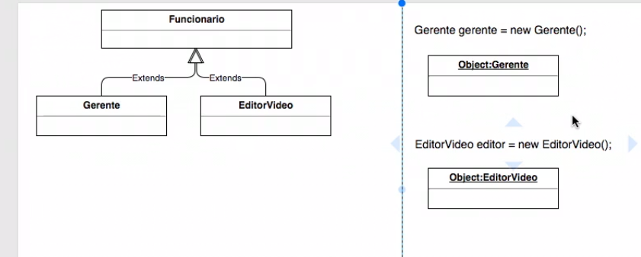

polimorfismo

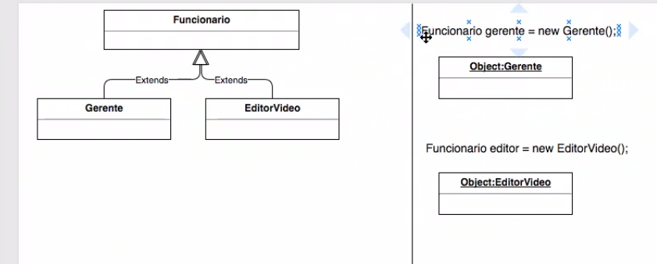

# **O que é polimorfismo?**

[**PRÓXIMA ATIVIDADE**](https://cursos.alura.com.br/course/java-polimorfismo-heranca-interfaces/task/128984/next)

No mundo orientado a objetos, o polimorfismo permite que ...

* Alternativa correta
* Objetos mais concretos referenciem tipos do objetos mais genéricos.
* Alternativa correta
* Referências usem outras referências mais concretas ou genéricas.
* Alternativa correta
* Referências de tipos de classes mais genéricas referenciem objetos mais específicos.
* Correto e vimos isso no código, através do exemplo:
* Funcionario f = new Gerente();

# **Mãos na massa: Polimorfismo**

[**PRÓXIMA ATIVIDADE**](https://cursos.alura.com.br/course/java-polimorfismo-heranca-interfaces/task/128985/next)

Chegou a hora de você executar o que foi visto na aula! Para isso, execute os passos listados abaixo.

1) Para controlar a bonificação dos funcionários, crie a classe **ControleBonificacao** com o atributo privado **soma**, do tipo **double**, e seu *getter*.

2) Nessa classe, crie o método **registra**, que recebe um **Funcionario** por parâmetro, pega a sua bonificação, e em seguida a soma com as outras bonificações. E, crie também o método **getSoma** para retornar o valor do atributo **soma**:

public void registra(Funcionario f) {

double boni = f.getBonificacao();

this.soma = this.soma + boni;

}

public double getSoma() {

return this.soma;

}

**COPIAR CÓDIGO**

3) Para testar, crie dois novos funcionários, ou seja, duas novas classes, com bonificações diferentes. Por exemplo, a classe **EditorVideo** com bonificação de R$150 e a classe **Designer**, com bonificação de R$200.

4) E crie a classe **TesteReferencias**, onde você instancia funcionários diferentes, registra suas bonificações e visualiza a sua soma:

public class TesteReferencias {

public static void main(String[] args) {

Gerente g1 = new Gerente();

g1.setNome("Marcos");

g1.setSalario(5000.0);

EditorVideo ev = new EditorVideo();

ev.setSalario(2500.0);

Designer d = new Designer();

d.setSalario(2000.0);

ControleBonificacao controle = new ControleBonificacao();

controle.registra(g1);

controle.registra(ev);

controle.registra(d);

System.out.println(controle.getSoma());

}

}

**COPIAR CÓDIGO**

**VER OPINIÃO DO INSTRUTOR**

### **Opinião do instrutor**

A classe **ControleBonificacao** ficará assim:

public class ControleBonificacao {

private double soma;

public void registra(Funcionario f) {

this.soma += f.getBonificacao();

}

public double getSoma() {

return soma;

}

}

**COPIAR CÓDIGO**

Continue com os seus estudos, e se houver dúvidas, não hesite em recorrer ao nosso fórum!

# **O que aprendemos?**

[**PRÓXIMA ATIVIDADE**](https://cursos.alura.com.br/course/java-polimorfismo-heranca-interfaces/task/128986/next)

Nessa aula aprendemos que:

* objetos não mudam de tipo;
* a referência pode mudar, e aí entra o polimorfismo;
* o polimorfismo permite usar referências mais genéricas para a comunicação com um objeto;
* o uso de referências mais genéricas permite desacoplar sistemas.

No próximo vídeo vamos falar sobre como se comportam os construtores na herança.

# **Herança de classes**

[**PRÓXIMA ATIVIDADE**](https://cursos.alura.com.br/course/java-polimorfismo-heranca-interfaces/task/128989/next)

Sobre a herança de classes, todas as afirmativas abaixo são verdadeiras, exceto:

* Alternativa correta
* Quando uma classe herda de outra, ela recebe também seus atributos.
* Alternativa correta
* Quando uma classe herda de outra, ela recebe também seus métodos.
* Alternativa correta
* Quando uma classe herda de outra, ela recebe também seus construtores automaticamente.
* Não é verdade, pois recebe apenas seus métodos e atributos. Lembra-se não tem herança de construtores

Aprendemos que a construção de um objeto é baseada em seu(s) construtor(es).

Qual das alternativas abaixo é a correta?

* Alternativa correta
* Só podemos declarar um construtor por classe, essa é uma limitação do próprio Java, que deixaremos de ter a partir do Java 8.
* Alternativa correta
* O construtor *default* do Java deixa de existir a partir do momento que algum outro é declarado na classe.
* Correto, assim que criarmos o nosso próprio construtor, o construtor *default* (sem parâmetros) deixa de existir, No entanto, nada impede adicionar o construtor *default* explicitamente.
* Alternativa correta
* Todas as classes que possuem atributos, recebem sempre esses valores via construtores.
* Alternativa correta
* Todas os objetos podem ser instanciados, sem a passagem de parâmetros no construtor. Independentemente se a classe declara algum outro.

# **A anotação @Override**

[**PRÓXIMA ATIVIDADE**](https://cursos.alura.com.br/course/java-polimorfismo-heranca-interfaces/task/128992/next)

Na última aula vimos sobre a anotação @Override. Qual a finalidade dela?

* Alternativa correta
* É usada para sobrescrever o método da classe mãe, indicando que o método original foi alterado.
* Alternativa correta!
* Alternativa correta
* É apenas preciosismo no código.
* Alternativa correta
* É usada para a classe atual se deserdar da classe mãe.

# **Mãos na massa: Focando em herança e polimorfismo**

[**PRÓXIMA ATIVIDADE**](https://cursos.alura.com.br/course/java-polimorfismo-heranca-interfaces/task/128993/next)

Chegou o momento de implementarmos o que foi visto em aula

1) Crie um novo projeto, continuaremos com o nome **bytebank-herdado-conta**.

2) Copie as duas classes (Cliente e Conta) do projeto anterior e coloque na pasta **src** do novo projeto.

3) Clique com o botão direito no projeto atual e selecione a opção **"Close unrelated projects"** para fecharmos tudo que não for relacionado ao projeto atual.

4) Crie uma nova classe, no curso utilizamos o nome de **ContaCorrente**, repare que na hora da criação, logo abaixo do campo do nome, podemos definir a **super classe**, clique em **Browse**, escreva e selecione a classe **Conta**.

5) Escreva o construtor da classe **ContaCorrente**, repassando os parâmetros para a classe mãe através do **super();**.

public ContaCorrente(int agencia, int numero){

super(agencia, numero);

}

**COPIAR CÓDIGO**

6) Crie agora a classe **ContaPoupanca**, já definindo a classe **Conta** como mãe.

7) Crie um construtor da mesma forma que foi feito na classe **ContaCorrente**:

public ContaPoupanca(int agencia, int numero){

super(agencia, numero);

}

**COPIAR CÓDIGO**

8) Crie uma classe de teste, no curso, demos o nome de **TesteContas**, essa classe deve ter o método **main**!

9) Dentro do método **main**, instancie uma conta corrente e uma poupança e então realize algumas transações, veja o código abaixo:

//Dentro do método main

ContaCorrente cc = new ContaCorrente(111, 111);

cc.deposita(100.0);

ContaPoupanca cp = new ContaPoupanca(222, 222);

cp.deposita(100.0);

**COPIAR CÓDIGO**

10) Utilize o método transfere para transferir valores de uma conta para a outra:

//Dentro do método main

ContaCorrente cc = new ContaCorrente(111, 111);

cc.deposita(100.0);

ContaPoupanca cp = new ContaPoupanca(222, 222);

cp.deposita(100.0);

cc.transfere(10.0, cp);

System.out.println("CC: " + cc.getSaldo());

System.out.println("CP: " + cp.getSaldo());

**COPIAR CÓDIGO**

11) Comente os **System.out.prinln** do construtor execute o nosso **TesteContas** e veja se as transações foram feitas com sucesso.

OBS: Na classe **Conta**, iniciamos as contas com o saldo de 100 (no construtor), comente essa linha para não confundir!

12) Na classe **ContaCorrente**, sobreescreva o método saca, para isso, escreva **saca** e utilize o atalho do eclipse **CTRL + ESPAÇO** e selecione a opção que contenha **Override method**.

13) Implemente a nova regra de negócio, o código deve ficar conforme abaixo:

@Override

public boolean saca(double valor){

double valorASacar = valor + 0.2;

return super.saca(valorASacar);

}

**COPIAR CÓDIGO**

14) Execute novamente e veja se tudo saiu conforme o planejado!

**VER OPINIÃO DO INSTRUTOR**

# **O que aprendemos?**

[**PRÓXIMA ATIVIDADE**](https://cursos.alura.com.br/course/java-polimorfismo-heranca-interfaces/task/128994/next)

**Nessa aula, vimos:**

* **Conceitos de herança, construtores e polimorfismo**
* **A utilização da anotação @Override**
* **Construtores não são herdados**
* **Um construtor da classe mãe pode ser chamado através do super()**

**No próximo video vamos falar como se comportam classes e métodos abstratos! Aguarde :)**

# **obre Classes Abstratas**

[**PRÓXIMA ATIVIDADE**](https://cursos.alura.com.br/course/java-polimorfismo-heranca-interfaces/task/128997/next)

**Qual das afirmativas abaixo é VERDADEIRA sobre classes abstratas?**

* **Alternativa correta**
* **Podem ser instanciadas normalmente.**
* **Alternativa correta**
* **Classes abstratas não podem ter métodos concretos.**
* **Alternativa correta**
* **Não podem ser instanciadas. Para instanciar, devemos criar primeiro uma classe filha não abstrata.**
* **Alternativa correta! Uma classe abstrata representa um conceito, algo abstrato, e o compilador não permite instanciar um objeto dessa classe. Para instanciar é preciso criar primeiro uma classe filha não abstrata.**

**Parabéns, você acertou!**

# **Sobre métodos abstratos**

[**PRÓXIMA ATIVIDADE**](https://cursos.alura.com.br/course/java-polimorfismo-heranca-interfaces/task/128999/next)

**Qual das afirmativas abaixo é verdadeira sobre os *métodos abstratos*?**

* **Alternativa correta**
* **Não possuem corpo (implementação), apenas definem a assinatura.**
* **Correto, um método abstrato define apenas a assinatura (visibilidade, retorno, nome do método e parâmetros).**
* **Alternativa correta**
* **Métodos abstratos podem ou não ter uma implementação. Caso não tenham implementação, a classe filha precisa implementar.**
* **Alternativa correta**
* **Podemos adicionar um método abstrato em qualquer classe, sem restrição.**

# **Classes e Métodos Abstratos**

[**PRÓXIMA ATIVIDADE**](https://cursos.alura.com.br/course/java-polimorfismo-heranca-interfaces/task/129000/next)

**Sobre classes e métodos abstratos, das afirmativas abaixo, qual delas é FALSA?**

* **Alternativa correta**
* **Classes abstratas são úteis quando queremos utilizar comportamentos e atributos base em classes com comportamentos em comum.**
* **Alternativa correta**
* **Classes e métodos abstratos consomem menos memória e por conta disso melhoram o desempenho do nosso programa.**
* **Essa afirmação realmente é errada. Classes e métodos abstratos não tem relação direta com consumo de memória.**
* **Alternativa correta**
* **Usamos métodos abstratos quando queremos "forçar" que um filho concreto (classe concreta) implemente um método.**

**Parabéns, você acertou!**

# **Mãos na massa: Classe e método abstrato**

[**PRÓXIMA ATIVIDADE**](https://cursos.alura.com.br/course/java-polimorfismo-heranca-interfaces/task/129001/next)

**1) Volte ao projeto bytebank-herdado das últimas aulas, onde foi trabalhado a questão de funcionários**

**2) Transforme a classe Funcionario em abstrata, utilizando a palavra reservada abstract, veja abaixo:**

**public abstract class Funcionario{**

**//conteúdo da classe**

**}**

**COPIAR CÓDIGO**

**3) Repare que agora não conseguimos mais criar um objeto do tipo Funcionário, que agora é abstrato! Corrija o código onde for preciso e crie um Gerente ou outro funcionário concreto.**

**4) Na classe Funcionario declare o método getBonificacao como abstrato para garantir que ele seja implementado pelas classes filhas. O código deve ficar assim:**

**//método sem corpo, não há implementação**

**public abstract double getBonificacao();**

**COPIAR CÓDIGO**

**5) Agora cada classe filha deve implementar seu próprio método getBonificacao. Veja se tudo está compilando e teste seu código!**

**6) Rode suas classes de teste, fique atento ao erros de compilação.**

**O que é verdade sobre classes abstratas? Selecione todas as afirmações verdadeiras:**

* **Alternativa correta**
* **Podem ter métodos concretos (com implementação)**
* **Correto, como podem ter atributos também podem ter métodos concretos!**
* **Alternativa correta**
* **Não podem ser instanciadas**
* **Correto, pois o que é abstrato (a classe) não pode se tornar concreto (objeto). Por isso não podemos instanciar objetos de uma classe abstrata.**
* **Alternativa correta**
* **Podem ter atributos**
* **Correto, podemos sim ter atributos! Uma classes abstrata é uma classe normal, só *não pode instanciar* e pode ter *métodos abstratos*. O resto continua valendo!**
* **Alternativa correta**
* **Podem ter métodos abstratos (sem implementação)**
* **Correto, como vimos uma classe abstrata pode ter métodos sem implementação. Dessa forma obrigamos um filho implementar o método.**
* **Alternativa correta**
* **Não podem ter construtores**

# **Mãos na massa: Contas**

* [**PRÓXIMA ATIVIDADE**](https://cursos.alura.com.br/course/java-polimorfismo-heranca-interfaces/task/129004/next)
* **1) Antes de mexer com o projeto de *contas*, feche o projeto sobre Funcionarios. Depois abra o projeto de contas.**
* **2) Transforme a classe Conta em abstrata, já que não devemos poder instanciar apenas uma conta, mas sim uma conta corrente ou poupança. Fique atento aos erros de compilação e corrija-os.**
* **3) Transforme o método deposita em abstrato, veja o código abaixo:**
* **public abstract void deposita(double valor);**
* **COPIAR CÓDIGO**
* **4) Repare que nossas outras classes deixaram de compilar. Isso acontece devido ao fato de que agora essas classes filhas devem implementar o método deposita.**
* **Implemente o método deposita nas classes filhas. Lembre-se de antes transformar o atributo saldo da classe Conta para protected, permitindo que as classes filhas o vejam.**
* **O método deve ficar assim:**
* **@Override**
* **public void deposita(double valor){**
* **super.saldo += valor;**
* **}**
* **COPIAR CÓDIGO**
* **5) Rode o teste e veja se tudo continua funcionando normalmente!**

**Nessa aula aprendemos:**

* **O que são classes abstratas**
* **Para que servem classes abstratas**
* **O que são métodos abstratos**
* **Para que servem métodos abstratos**

**Na próxima aula veremos sobre o uso de Interfaces!**

# **Herdando de várias classes**

[**PRÓXIMA ATIVIDADE**](https://cursos.alura.com.br/course/java-polimorfismo-heranca-interfaces/task/129010/next)

**Vimos na última aula que não existe herança múltipla em Java. Como podemos contornar a falta disso?**

* **Alternativa correta**
* **Uma classe pode sim herdar de múltiplas outras classes.**
* **Alternativa correta**
* **Uma classe pode sim herdar de múltiplas outras classes.**
* **Alternativa correta**
* **Podemos contornar esta situação com o uso de interfaces.**
* **Correto! Utilizando interfaces temos uma outra forma de conseguir polimorfismo sem herança.**

# **Conceitos de Interfaces**

[**PRÓXIMA ATIVIDADE**](https://cursos.alura.com.br/course/java-polimorfismo-heranca-interfaces/task/129012/next)

**Sobre interfaces, qual das alternativas abaixo é VERDADEIRA?**

* **Alternativa correta**
* **Ela é um contrato onde quem assina se responsabiliza por implementar esses métodos (cumprir o contrato)**
* **Alternativa Correta!**
* **Alternativa correta**
* **Uma classe só pode implementar uma interface.**
* **Alternativa correta**
* **Interfaces podem conter atributos dentro de seu corpo.**

# **07Classes Abstratas x Interfaces**

[**PRÓXIMA ATIVIDADE**](https://cursos.alura.com.br/course/java-polimorfismo-heranca-interfaces/task/129013/next)

Sobre classes abstratas e interfaces, selecione todas as afirmativas verdadeiras:

* Alternativa correta
* Podemos estender apenas uma classe abstrata, mas podemos implementar várias interfaces.
* Correto! Existe apenas herança simples em Java, mas podemos implementar quantas interfaces que quisermos..
* Alternativa correta
* Todos os métodos de uma interface são abstratos, os de uma classe abstrata podem não ser.
* Correto, todos os métodos na interface são sempre abstratos e sempre públicos.
* Em uma classe abstratos podemos ter métodos concretos e abstratos.
* Alternativa correta
* Classes abstratas não podem ser instanciadas, interfaces sim.
* Errado! Na verdade nenhuma das duas podem ser implementadas.
* Não podemos dar new na classe abstrata, nem na interface!!

# **Sobre o polimorfismo**

[**PRÓXIMA ATIVIDADE**](https://cursos.alura.com.br/course/java-polimorfismo-heranca-interfaces/task/129014/next)

Quanto ao conceito do Polimorfismo marque as alternativas corretas:

* Alternativa correta
* É a capacidade de um objeto ser referenciado por vários tipos.
* Correta, podemos comunicar com um objeto através de tipos de variáveis diferentes.
* Por exemplo, se existir uma classe Gerente que seja filha de Funcionario, um objeto do tipo Gerente pode ser referenciado com o tipo Funcionario também.
* Alternativa correta
* É a capacidade de um objeto chamar métodos do seu pai usando super.
* Errado, através super deixamos claro que queremos acessar um membro da classe mãe.
* Alternativa correta
* Só temos polimorfismo quando uma classe extende de outra, ou seja, apenas via herança.
* Errado, vimos que as interfaces são uma alternativa também para ter polimorfismo.
* Alternativa correta
* Temos polimorfismo quando uma classe extende de outra ou também quando uma classe implementa uma interface.
* Correta, temos polimorfismo via herança ou interface.

# **Mãos na massa: Trabalhando com interfaces**

[**PRÓXIMA ATIVIDADE**](https://cursos.alura.com.br/course/java-polimorfismo-heranca-interfaces/task/129015/next)

1) Se não tiver aberto ainda, abra o projeto sobre **Funcionario**.

2) Crie uma classe chamada **SistemaInterno** que tenha como atributo uma senha e implemente o método autentica conforme abaixo:

public class SistemaInterno{

private int senha = 2222;

public void autentica(Gerente g){

boolean autenticou = g.autentica(this.senha);

if(autenticou){

System.out.println("Pode entrar no sistema");

} else {

System.out.println("Não pode entrar no sistema");

}

}

}

**COPIAR CÓDIGO**

3) Crie uma classe de testes chamada **TesteSistema** com o método **main** já gerado.

4) Instancie um gerente, utilize o método **setSenha** e coloque a senha correta, além disso, instancie o **SistemaInterno** e tente autenticar.

O código abaixo deve estar dentro do método **main**:

Gerente g = new Gerente();

g.setSenha(2222);

SistemaInterno si = new SistemaInterno();

si.autentica(g);

**COPIAR CÓDIGO**

5) Crie uma classe **Administrador** que deve herdar da classe **Funcionario**. Perceba que o Eclipse já nos entrega inclusive o método **getBonificacao**

6) Crie uma classe abstrata **FuncionarioAutenticavel** que herda de **Funcionario**

7) Complete o código de **FuncionarioAutenticavel** com o código abaixo:

public abstract class FuncionarioAutenticavel extends Funcionario{

private int senha;

public void setSenha(int senha){

this.senha = senha;

}

public boolean autentica(int senha){

if(this.senha == senha){

return true;

} else {

return false;

}

}

}

**COPIAR CÓDIGO**

8) Modifique o código de **Gerente** fazendo com que herde de **FuncionarioAutenticavel**

public class Gerente extends FuncionarioAutenticavel{

//resto do código

}

**COPIAR CÓDIGO**

9)Em **SistemaInterno** troque a referência do método **autentica** para que receba um **FuncionarioAutenticavel**, veja abaixo:

public class SistemaInterno{

private int senha = 2222;

public void autentica(FuncionarioAutenticavel fa){

boolean autenticou = fa .autentica(this.senha);

if(autenticou){

System.out.println("Pode entrar no sistema");

} else {

System.out.println("Não pode entrar no sistema");

}

}

}

**COPIAR CÓDIGO**

10) Perceba que se precisarmos que um cliente seja autenticavel, teremos um problema, já que a classe **Cliente** precisaria herdar de **FuncionarioAutenticavel** e isso acarretaria em um cliente ter bonificação já que a classe **FuncionarioAutenticavel** herda de **Funcionario**

11) Para resolver isso, faremos uso das **Interfaces**, transformando a antiga classe abstrata **FuncionarioAutenticavel** na interface **Autenticavel** como abaixo:

public abstract interface Autenticavel{

public abstract void setSenha(int senha);

public abstract boolean autentica(int senha);

}

**COPIAR CÓDIGO**

12) Na classe **Cliente** utilize a palavra reservada **implements** para utilizar a interface criada, veja abaixo:

public class Cliente implements Autenticavel{

}

**COPIAR CÓDIGO**

13) Complete o código da classe **Cliente**, implementando os métodos que faltam:

public class Cliente implements Autenticavel{

private int senha;

@Override

public void setSenha(int senha){

this.senha = senha;

}

@Override

public boolean autentica(int senha){

if(this.senha == senha){

return true;

} else {

return false;

}

}

}

**COPIAR CÓDIGO**

14) Faça com que as classes **Gerente** e **Administrador** implementem a interface **Autenticavel**, não se esqueça de implementar os métodos e declarar o atributo privado senha!

public class Gerente extends Funcionario implements Autenticavel {

private int senha;

public double getBonificacao(){

// implementação da bonificação do gerente omitida

}

@Override

public void setSenha(int senha){

this.senha = senha;

}

@Override

public boolean autentica(int senha){

if(this.senha == senha){

return true;

} else {

return false;

}

}

}

**COPIAR CÓDIGO**

public class Administrador extends Funcionario implements Autenticavel {

private int senha;

public double getBonificacao(){

// implementação da bonificação do administrador omitida

}

@Override

public void setSenha(int senha){

this.senha = senha;

}

@Override

public boolean autentica(int senha){

if(this.senha == senha){

return true;

} else {

return false;

}

}

}

**COPIAR CÓDIGO**

15) No **SistemaInterno** modifique o método autentica para que agora receba um **Autenticavel**

public class SistemaInterno{

private int senha = 2222;

public void autentica(Autenticavel fa){

boolean autenticou = fa .autentica(this.senha);

if(autenticou){

System.out.println("Pode entrar no sistema");

} else {

System.out.println("Não pode entrar no sistema");

}

}

}

**COPIAR CÓDIGO**

16) Repare que agora podemos usar **Autenticavel** como um tipo, veja o exemplo abaixo:

Autenticavel referencia = new Gerente();

Autenticavel referencia = new Cliente();

Autenticavel referencia = new Administrador();

**COPIAR CÓDIGO**

17) Teste tudo e veja se está tudo ok!

Nessa aula aprendemos que:

* Não existe herança múltipla em Java.
* Conceitos de interface.
* Diferenças entre classes abstratas e interfaces.
* interfaces são uma alternativa a herança referente ao polimorfismo

No próximo capítulo praticaremos mais um pouco sobre herança e interfaces!

# **Revisando conceitos de herança**

[**PRÓXIMA ATIVIDADE**](https://cursos.alura.com.br/course/java-polimorfismo-heranca-interfaces/task/129021/next)

Como vimos durante o curso e revisamos durante este capítulo, quais das afirmativas abaixo descreve uma vantagem do uso de herança?

* Alternativa correta
* A herança possui baixo acoplamento, logo é fácil mudar uma classe mãe sem causar problemas nas classes filhas.
* Errado, e justamente contrário. Há um acoplamento forte entre mãe e filho, por isso é preciso ter muito cautela na hora de usar a herança.
* Alternativa correta
* A herança captura o que é comum e isola aquilo que é diferente entre classes.
* Correto!
* Alternativa correta
* A herança apenas serve para definir um contrato entre classes.
* Errado! Na verdade a "criação de contratos" é feita pelas interfaces.

Parabéns, você acertou!

[**PRÓXIMA ATIVIDADE**](https://cursos.alura.com.br/course/java-polimorfismo-heranca-interfaces/task/129021/next)

# **Revisando conceitos de interface**

[**PRÓXIMA ATIVIDADE**](https://cursos.alura.com.br/course/java-polimorfismo-heranca-interfaces/task/129022/next)

Como vimos durante o curso e revisamos durante este capítulo, quais das afirmativas abaixo descreve uma vantagem do uso de interfaces?

* Alternativa correta
* Ao serem estendidas, geram um contrato entre a interface e a classe que chamou.
* Errado. Na verdade interfaces são implementadas, não estendidas.
* Alternativa correta
* Permite atributos e com isso melhora a legibilidade do código.
* Alternativa correta
* Garante que todos os métodos de classes que implementam uma interface possam ser chamados com segurança.
* Correto! Isso é a ideia do contrato, garantindo que a classe tenha um comportamento, basta assinar o contrato (implementar a inteface).

# **Composição x Herança**

[**PRÓXIMA ATIVIDADE**](https://cursos.alura.com.br/course/java-polimorfismo-heranca-interfaces/task/129023/next)

Qual das afirmativas a seguir representa uma vantagem do uso de composição e interfaces sobre o uso de herança?

* Alternativa correta
* A herança é limitada ao polimorfismo, enquanto o uso de interfaces com composição possibilita polimorfismo E reutilização de código.
* Errado pois Herança possibilita sim polimorfismo E reutilização.
* Com interfaces temos uma alternativa ao polimorfismo, com a composição temos uma alternativa a reutilização de código.
* Alternativa correta
* Não há vantagem alguma pode escolher o que você julga melhor.
* Errado! Na verdade existem algumas vantagens. Normalmente o uso de interfaces (para definir o contrato e ter polimorfismo) e composição (para ter reutilização de código) é mais flexível comparado a herança.
* Alternativa correta
* Com composições e interfaces teremos mais flexibilidade com nosso código, já que não nos prenderemos ao acoplamento que a herança propõe.
* Correto!

Parabéns, você acertou!

# **Mãos na massa: Continuando o projeto**

[**PRÓXIMA ATIVIDADE**](https://cursos.alura.com.br/course/java-polimorfismo-heranca-interfaces/task/129024/next)

**1) Repare que ainda estamos repetindo código, o que não é uma boa prática.**

**2) Crie uma nova classe AutenticacaoUtil e coloque o código abaixo:**

**public class AutenticacaoUtil{**

**private int senha;**

**public void setSenha(int senha){**

**this.senha = senha;**

**}**

**public boolean autentica(int senha){**

**if(this.senha == senha){**

**return true;**

**} else {**

**return false;**

**}**

**}**

**}**

**COPIAR CÓDIGO**

**3) No código da classe Cliente, modifique o código conforme abaixo:**

**public class Cliente implements Autenticavel{**

**private AutenticacaoUtil autenticador;**

**public Cliente(){**

**this.autenticador = new AutenticacaoUtil();**

**}**

**@Override**

**public void setSenha(int senha){**

**this.autenticador.setSenha(senha);**

**}**

**@Override**

**public boolean autentica(int senha){**

**return this.autenticador.autentica(senha);**

**}**

**}**

**COPIAR CÓDIGO**

**4) Faça as mesmas modificações na classe Administrador e Gerente, não se esqueça de criar o construtor!**

**5) Teste tudo e veja se está tudo ok!**

[**PRÓXIMA ATIVIDADE**](https://cursos.alura.com.br/course/java-polimorfismo-heranca-interfaces/task/129023/next)

# **Mãos na massa (Opcional): Modificando o projeto de Conta**

[**PRÓXIMA ATIVIDADE**](https://cursos.alura.com.br/course/java-polimorfismo-heranca-interfaces/task/129025/next)

1) Volte para nosso projeto de conta.

2) Crie uma interface com o nome de **Tributavel** veja o código abaixo:

public interface Tributavel{

double getValorImposto();

}

**COPIAR CÓDIGO**

3) Crie agora uma classe chamada **CalculadorDeImposto**, veja o conteúdo abaixo:

public class CalculadorDeImposto{

private double totalImposto;

public void registra(Tributavel t){

double valor = t.getValorImposto();

this.totalImposto += valor;

}

public double getTotalImposto(){

return totalImposto;

}

}

**COPIAR CÓDIGO**

4) Crie uma classe chamada **SeguroDeVida** e defina a interface **Tributavel**, defina também a **ContaCorrente** como **Tributavel** e complete o código, veja abaixo:

**ContaCorrente**

public class ContaCorrente implements Tributavel{

@Override

public double getValorImposto(){

return super.saldo * 0.01;

}

}

**COPIAR CÓDIGO**

**SeguroDeVida** OBS: Repare que ainda falta implementar o método corretamente:

public class SeguroDeVida implements Tributavel{

@Override

public double getValorImposto(){

return 0;

}

}

**COPIAR CÓDIGO**

5) Crie uma classe **TesteTributaveis** com o método **main** veja o código abaixo:

public class TesteTributaveis{

public static void main(String[] args){

ContaCorrente cc = new ContaCorrente(222, 333);

cc.deposita(100.0);

SeguroDeVida seguro = new SeguroDeVida();

CalculadorDeImposto calc = new CalculadorDeImposto();

calc.registra(cc);

calc.registra(seguro);

System.out.println(calc.getTotalImposto());

}

}

**COPIAR CÓDIGO**

6) Execute e veja se está tudo ok!

# **3Saída da stack (PILHA)**

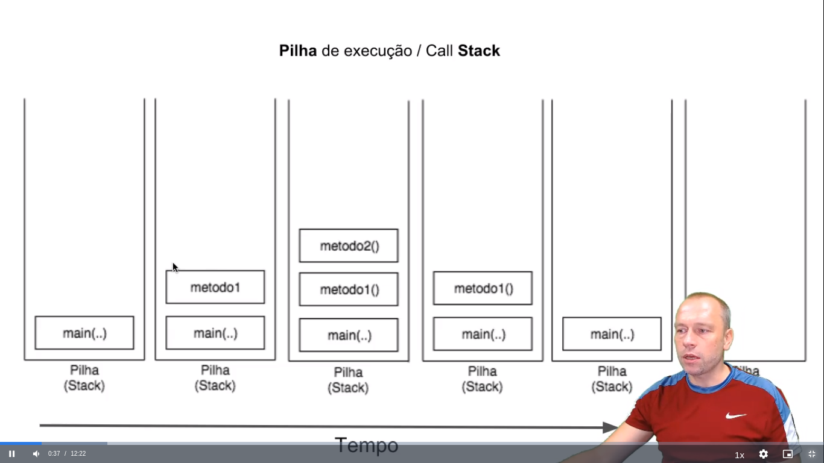

public class Principal {

public static void main(String[] args) {

System.out.println("MAIN BEGIN");

m1();

System.out.println("MAIN END");

}

public static void m1() {

System.out.println("B BEGIN");

m2();

System.out.println("B END");

}

public static void m2() {

System.out.println("A BEGIN");

System.out.println("A END");

}

}

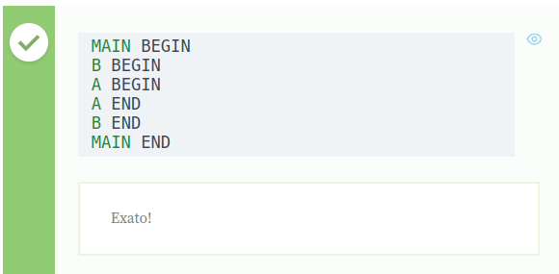

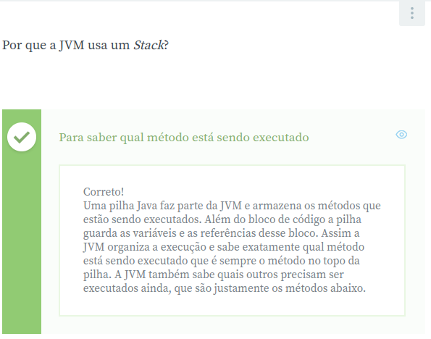

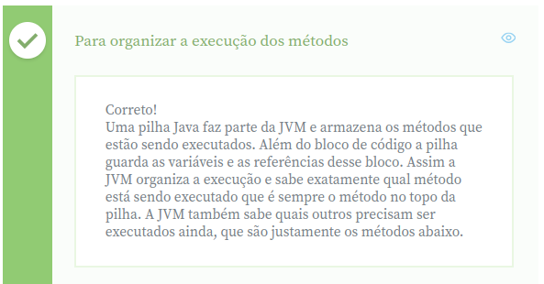

Debug

Temos o seguinte código sendo executado através do debugger do Eclipse.

package alura;

public class Main {

public static void main(String[] args) {

System.out.println("MAIN BEGIN");

m1();

System.out.println("MAIN END");

}

}

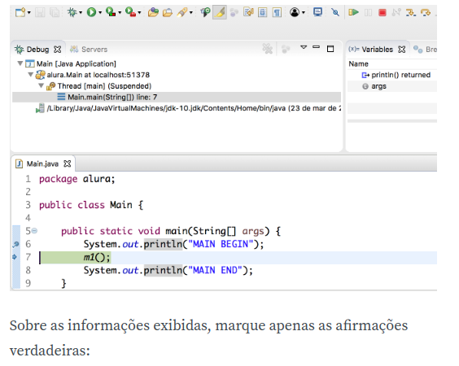

Sobre as informações exibidas, marque apenas as afirmações verdadeiras:

* Alternativa correta
* Nosso código esta parado na linha 7.
* Exato. Através do debugger podemos saber em qual linha do nosso programa estamos.
* Alternativa correta
* Se clicarmos no ícone do *Step Into (F5)* entraremos dentro do método m1 para que possamos acompanhar sua execução.
* Exato! Isso permite depurar o método também.
* Alternativa correta
* A instrução System.out.println("MAIN END"); já foi executada.
* Alternativa correta
* Se clicarmos no ícone do *Step Over (F6)* entraremos dentro do método m1 para que possamos acompanhar sua execução.

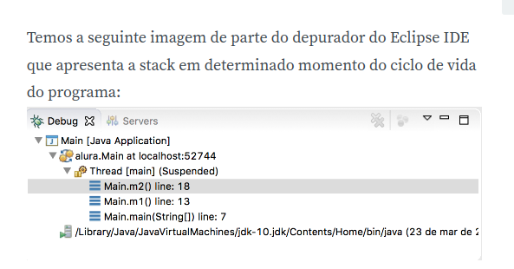

Marque a alternativa verdadeira sobre ele:

* Alternativa correta
* Temos dois métodos na pilha da execução.
* Alternativa correta
* O depurador esta parando no método m2, na linha 18.
* Exato.
* Alternativa correta
* O método m2 é o primeiro a ser chamado na pilha.

MÃO NA MASSA

Vamos começar nosso projeto!

1) Comece criando o projeto no eclipse chamado java-pilha.

2) Em seguida, crie a classe Fluxo e copie o seguinte código para a classe:

public class Fluxo {

public static void main(String[] args) {

System.out.println("Ini do main");

metodo1();

System.out.println("Fim do main");

}

private static void metodo1() {

System.out.println("Ini do metodo1");

metodo2();

System.out.println("Fim do metodo1");

}

private static void metodo2() {

System.out.println("Ini do metodo2");

for(int i = 1; i <= 5; i++) {

System.out.println(i);

}

System.out.println("Fim do metodo2");

}

}

3) Agora, analisaremos a pilha de execução. Como apresentado no vídeo, crie um ponto de parada (*Breakpoint*), por exemplo na linha que chama o metodo1(). Execute o programa no modo de depuração e use os comandos *Step into* e *Step Over*. Atenção à pilha de execução.

Nessa aula, aprendemos:

* O que é, para que serve e como funciona a pilha de execução.
* O que é depuração (debug) e para que serve.
* Como utilizar o Eclipse e sua perspectiva de debug.
* Como alternar entre perspectivas do Eclipse.